**بسم الله الرحمن الرحیم**

**سوالات تمرين شماره دو درس سیستم های چند رسانه‌ای**

**۱ -Image Transformations**

در این تمرین قصد داریم تا به کمک کتابخانه‌ی OpenCV تبدیلات مختلف را روی تصویر اعمال کنیم.

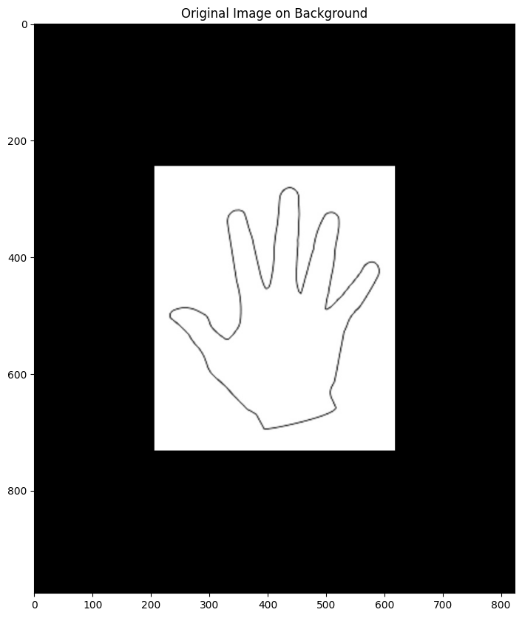ابتدا تصاویر Original_image.jpg و transformed_image.jpg را خوانده و آن ها را نمایش دهید. تصاویر حاصل باید به صورت زیر باشند.

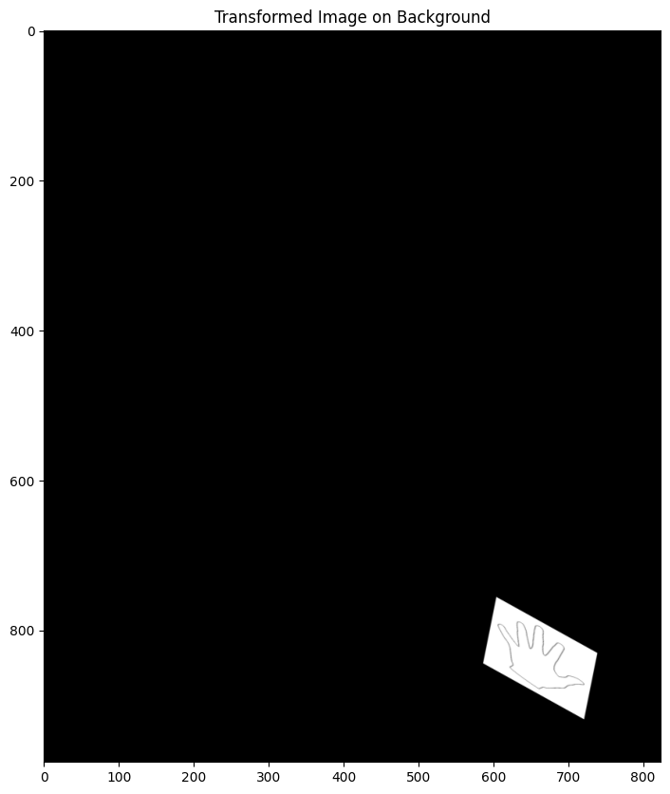اکنون به کمک کتابخانه‌ی OpenCV تبدیلاتی روی تصویر بالا انجام داده‌ایم و تصویر حاصل بصورت زیر درآمده است‌:  
اکنون :  
- تبدیلاتی که روی تصویر اصلی اعمال شده تا به این شکل درآمده را به همراه مقادیرشان بیابید.  
- به کمک کتابخانه‌ی OpenCV معکوس آن تبدیلات را بر روی تصویر تغییر یافته اعمال کنید تا دوباره به تصویر اصلی تبدیل شود و سپس آن را نمایش دهید.

**راهنمایی :** پنج تبدیل بر روی تصویر اعمال شده است.

**۲- Image Enhancement**

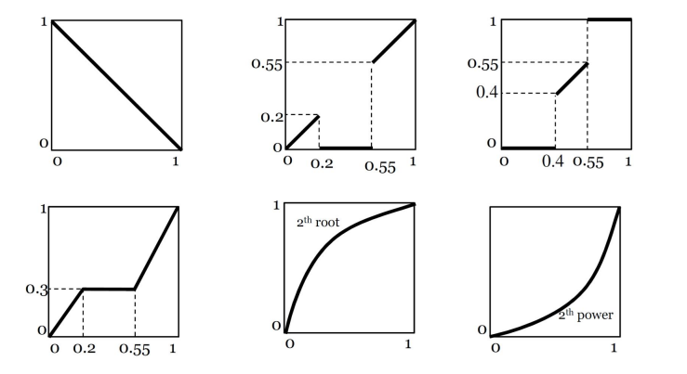با استفاده از تصویر ضمیمه شده image1.jfif، خروجی تبدیلات زیر روی این تصویر را رسم کرده و تغییراتی که هرکدام در تصویر ایجاد میکند را توضیح دهید.

**۳- Histograms**

* ابتدا تصویر trees.jpeg را بخوانید و نمایش دهید، سپس هر کدام از کانال های رنگی R, G, B را جدا کرده و نمایش دهید و هیستوگرام هر کانال و همچنین هیستوگرام کلی عکس رنگی را رسم کنید.
* عکس abraham.jpg را خوانده و نمایش دهید. سپس هیستوگرام آن را رسم کنید. اکنون روش Histogram Equalization را بر روی آن اعمال کرده و تصویر جدید و نمودار هیستوگرام آن را رسم کنید. چه تغییری مشاهده می‌کنید؟ ( نمودار ها و تصاویر را تحلیل کنید. )

۴- Smoothing and Edge Filters

تصویر AerialView.jpeg را خوانده، سپس Gaussian Filter, Median Filter و Sharpening Filter را روی آن اجرا کنید. حال اثر الگوریتم های لبه یابی Sobel و Canny را روی آن ها بررسی کنید. کدام فیلتر Smoothing و همچنین کدام الگوریتم تشخیص لبه در لبه یابی مناسب تر عمل کرده است؟ بهترین فیلتر Smoothing و بهترین الگوریتم تشخیص لبه کدام اند؟ برای مقایسه معیار های زیر را در نظر بگیرید :

* ضخامت لبه های تشخیص داده شده.
* عملکرد الگوریتم در تشخیص لبه های افقی و عمودی
* صحت لبه های تشخیص داده شده در دو تصویر. آیا لبه به درستی تشخیص داده شده است؟

همچنین به صورت خلاصه هر یک از Filter ها را توضیح دهید.

**موارد تحویلی** :

1- برنامه های نوشته شده برای هر سوال

2- گزارش تکلیف انجام شده که حداقل باید شامل : توضیح سوالات، ایده و الگوریتم طراحی شده برای حل مسائل، توضیح برنامه‌ های نوشته شده، خروجی های خواسته شده برای سوالات و تحلیل نتایج بدست آمده باشد.

3- موارد ذکر شده را در قالب یک فایل زیپ .zip در سامانه‌ی کورسز بارگذاری نمایید

**توجه** :

۱- تمرین در گروه های حداکثر سه نفره قابل انجام است. ( گروه های سه نفره تحت شرایط خاص با صلاحدید استاد تایید می‌شوند)

۲- تمرین تحویل حضوری نیز دارد و در آن هر گروه باید تکلیف را بصورت عملی اجرا کرده و نتایج را نشان دهد. ( تحویل حضوری بیشترین درصد نمره‌ی تمرین را دارد)

۳- در تمامی سوالات ذکره ایده و روش انجام عملیات، الگوریتم طراحی شده و تحلیل نتایج بدست آمده ضروری است و نیاز است این موارد در گزارش آورده شوند.

۴- برنامه های نوشته شده باید کامنت گذاری شده و تا حد امکان خوانا و تمیز باشند.

۵- در توضیح برنامه های نوشته شده نیازی به توضیح دقیق و خط به خط کد ها نیست، هرچند که این کار تسلط شما را رسانده و در گزارش تاثیر مثبت دارد اما تنها توضیح کارکرد کلی و اصلی برنامه و خط های مهم آن، کافیست.

موفق باشید...